
Desarrollo de Aplicaciones Web Diseño de Interfaces Web Curso 2024/2025

- Buscar imágenes. En la teoría se ha hablado sobre las licencias que pueden tener los recursos digitales y que se debe tener cuidado para no infringir los derechos de autor, pero ¿cómo podemos buscar imágenes de dominio público o con licencia Creative Commons?
Indica dos sitios o formas de encontrar imágenes que se puedan usar en nuestras webs
- Busca cinco imágenes que tengan exactamente la licencia indicada en la primera columna de la tabla. Rellena la tabla con el resto de los datos: una miniatura de la imagen que no sobrepase los 5cm, su autor, y la dirección completa de la imagen (su URL).

Licencias de imágenes
Licencia | Imagen (miniatura) | Autor | URL
CC BY | 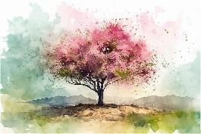 | Flickr | https://live.staticflickr.com/65535/52804841129_13a1c0fba2_b.jpg
CC BY-NC | 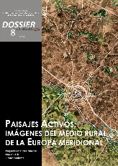 | Miguel Fernández Maroto & Mario Paris (coordinadores) | https://iuu.uva.es/wp-content/uploads/2022/12/Dossier08_ficha.jpg
CC BY-ND
CC BY-SA | 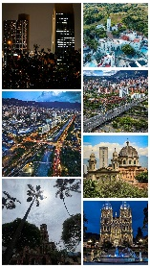 | Wikimedia Commons | https://upload.wikimedia.org/wikipedia/commons/b/bc/Collage_de_imagenes_de_Antioquia.jpg

- Edición de imágenes con GIMP. Crea una carpeta con el nombre DIW y copia dentro dos imágenes que te descargues. Indica:
  - En qué formato están
  - Cuánto ocupan en disco
Descarga el programa GIMP desde su web oficial e instálalo en el equipo. Cuando lo hayas instalado, abre una de las imágenes descargadas en el apartado anterior y expórtala a un formato de mapa de bits (si su formato ya es de mapa de bits, elige otro formato diferente). Abre las dos imágenes a la vez (original y exportada) e intenta apreciar las diferencias de calidad.
Utiliza la otra imagen, ábrela con GIMP, aplica algunos filtros y comprueba cómo se puede modificar el estilo de la imagen de una forma sencilla.

